113114

**3** ................................................................

**6** ................................................................

**5** .....................................................................

**2** .......................................................................

**4**........................................................................

**1** ......................................................................

............................................................................................................................................................................................................................................

*النقطـــة*

20/...................

**تمرين 1: (9 نقط )**

**تمرين 2: (8 نقط )**

**تمرين 3: (3 نقط )**

..................................................................................................................................................................................................................................

2

1

1

3

2

1,5

1,5

قام مجموعة من الأصدقاء بنزهة إلى سد مدينة ورزازات ، لكن بعد وصولهم إلى السد فوجئوا بعدم إحضارهم الماء الصالح للشرب ، فقرروا معالجة مياه السد ". ما هي المراحل التي ستساعدهم بها للحصول على الماء الصالح للشرب ؟

4

4

1. ما إسم هذه العملية ؟

........................................................

1. ضع مفتاحا لتبيانة هذه التجربة ؟
2. نعتبر النماذج الجزيئية التالية:

حدد من بين النماذج التالية النموذج الذي يمثل الجسم الخالص و النموذج الذي يمثل الخليط معللا جوابك :

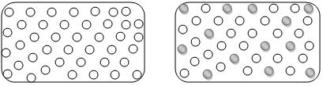

1. نقوم بعملية تمكن من فصل مكونات خليط غير متجانس.

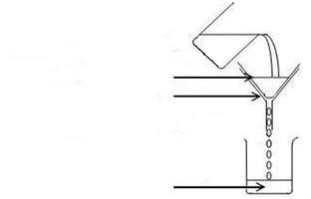

اتمم الجمل التالية بما يناسب : ( التقطير، مشبع ، مذيب ، غليان ، مخفف ، انصهار، مذاب ، التصفيق ، مركز )

* المحلول المائي خليط متجانس يتكون من جسم ............................................ وجسم .....................................................
* لفصل سائلين غير قابلين للامتزاج نقوم بعملية........................................................
* تستعمل .............................................................. لفصل بعض مكونات خليط متجانس .
* المحلول المائي خليط متجانس وهو على ثلاث أصناف :إما ....................................أو.......................................أو.....................................
* تسمى **100°C** درجة حرارة ........................................و**0°C** درجة حرارة.................................................. الماء المقطر

الثانوية الإعدادية ترناتة. السنة الدراسية 2010**/**2011

الاسم الكامل.............................................................................القسم:........ 1/ الرقم .........

الدورة : الثانية الفرض المحروس رقم: 1 المادة: العلوم الفيزيائية